Jueves
09
de Septiembre

Segundo de Primaria
Lengua Materna (clase bilingüe)

¡Yo me llamo!

Aprendizaje esperado: Aprende a apreciar la diversidad cultural y lingüística de su comunidad o región para valorar su lengua y cultura.

Énfasis: Identifica su lengua materna. Escribe su nombre completo y usa el alfabeto para escribir el de sus compañeros y otras palabras.

¿Qué vamos a aprender?

Aprenderás a apreciar la diversidad cultural y lingüística de tu comunidad o región para valorar tu lengua y cultura.

¿Qué hacemos?

Iniciaremos nuevamente con una canción, como la sesión pasada. ¿La recuerdas?

- #AprendeEnCasa II. 2º Primaria. Lengua materna. La cosecha en mi pueblo 01 de octubre 2020
https://youtu.be/bTtbo7dnpaM

¿Qué te pareció la canción? En esta época del año, en algunos lugares ya se ven las milpas y dicen que se ven muy bonitas ¿Tú las has visto?

¡Tal vez en dónde vives, ya está la milpa grande, y tenga elotitos tiernos, que rico son!
Me gusta que iniciemos la clase con una canción en lengua indígena. ¡Porque te alegra y te sientes contenta/o! Y así, ¡empezamos con mucha alegría!

¿Les parece si comenzamos nuestra clase?

¿No te parece que nos faltó algo?

Es muy importante presentarnos, porque así, nos conocemos mejor y sabemos cómo nos llamamos, además de escribir nuestro nombre. ¡Nuestro nombre completo!

¿Estás de acuerdo en qué yo me presente primero?

Empiezo yo, y después tú, así sabré cómo te llamas, me sé algunos nombres ¡Pero de otros no! ¡O más o menos!

¿Cómo nos podemos presentar frente a nuestros compañeros?

Observa cómo se presentó el maestro Rafael.

- #AprendeEnCasaII. 2º Primaria. Lengua materna. La cosecha en mi pueblo 1 de octubre 2020
https://youtu.be/bTtbo7dnpaM

Puedes comenzar a ver el video desde el 03:35 a 03:57

¿Te fijaste cómo se presentó, el maestro Rafael?

¿Qué datos dijo sobre él?

Su nombre, el nombre del lugar de dónde es y en dónde vive.

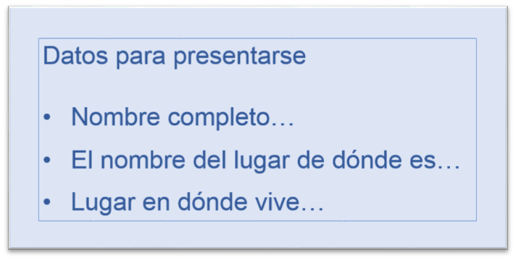

Te parece, si yo me presento, no importa que no estés en tu salón, puedes hacerlo con tus papás o algún familiar.
Escribe su nombre completo y después lo lee. José…

Pero, quiero escribir otros nombres, ¿Cómo lo haré? Podemos usar nuestros alfabetos, ¡no se te olvide! Recuerda, ya debes escribir completo tu nombre.

Aquí tenemos varios alfabetos, veamos:

Alfabetos de distintas lenguas.

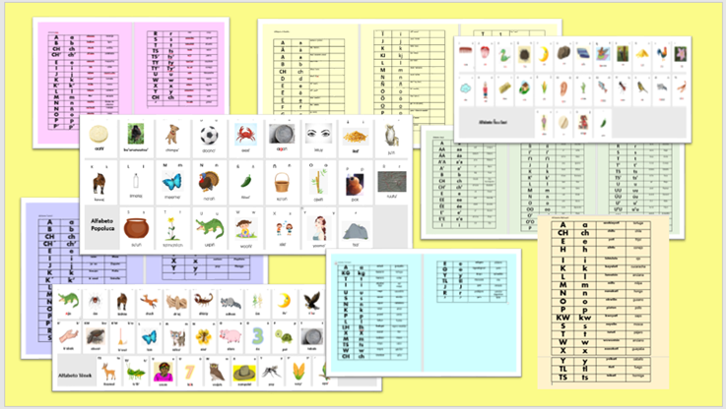

Los alfabetos del tendedero:
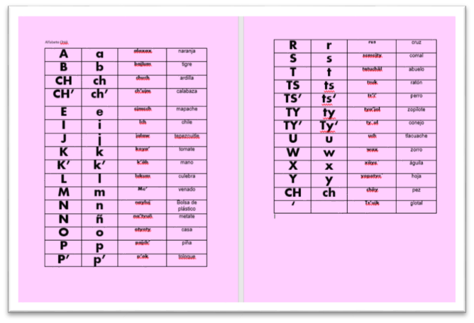
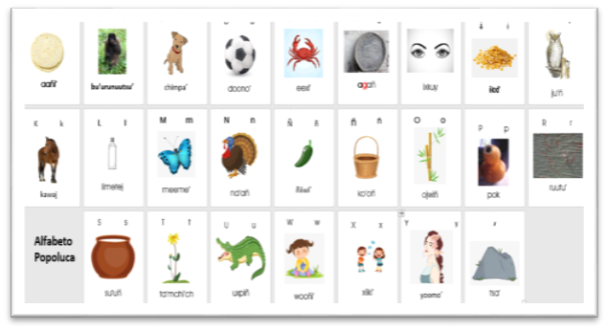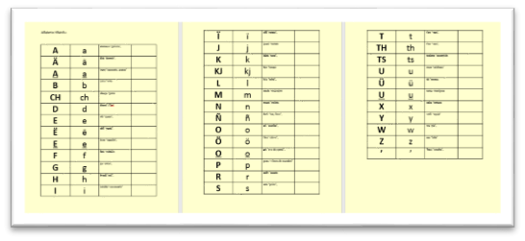
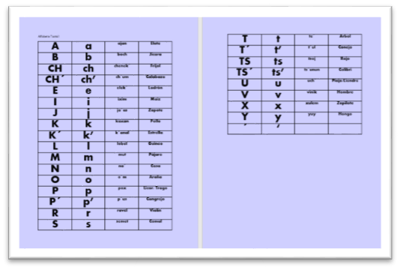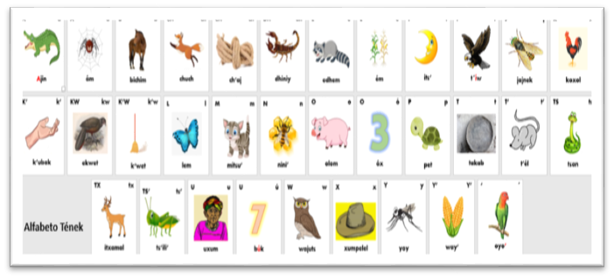

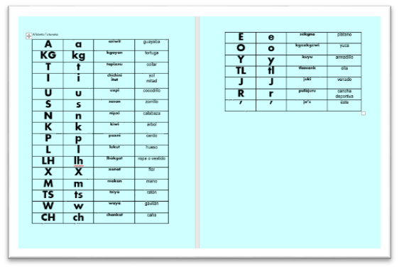.…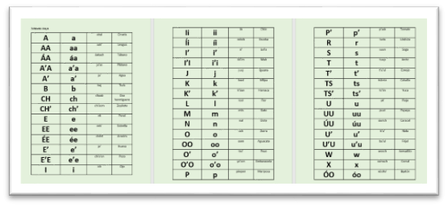
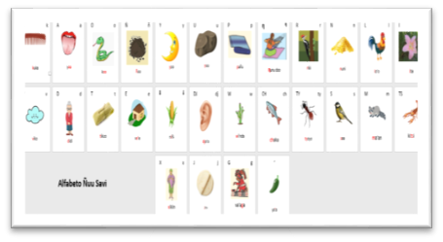

Qué te parecen es una diversidad, así como nuestras lenguas indígenas.

Bueno escribiremos.

- José Luis Matsiwa Rodríguez de la Cruz.
- Xochitl María Jiménez Sánchez.

¿Cómo ves? Hay algunas letras que no conocemos, no sabemos su sonido, porque pertenece a una lengua distinta al español.

Pero muchas palabras como estás las hemos incorporado a nuestro lenguaje cotidiano, por ejemplo, Xochitl, está escrita en náhuatl y quiere decir, flor.

Es muy importante que aprendas a escribir tu nombre completo.

Seguramente cuando estabas en primer grado, sólo escribías tu nombre, pero ahora ya es tiempo de escribirlo completo, por ejemplo, hay lugares o momentos en los que tienes que escribir o tienes que decir tu nombre completo.

¿Ya le escribiste tu nombre a tus libros de texto que te dieron para segundo grado?

Veamos a dónde tienes que anotar tú nombre completo, además de otros datos.

Libros de texto
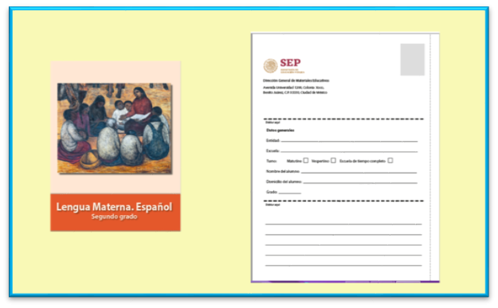

Español
Lengua

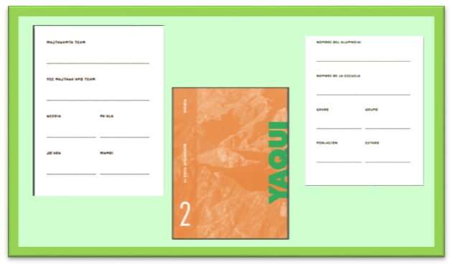

Te diste cuenta que debes escribir tu nombre en tus libros de texto, porque si no, cuándo regreses a tu salón de clases, te puedes extraviar o confundir con los libros de sus compañeras o compañeros o con los de tus hermanos y hermanas, si es que los tienes.

También ya debes saber leer tu nombre, porque si sólo lo escribes y no lo sabes leer, es muy importante que practiques más tu lectura.

Recordemos que, en primer grado, viste el alfabeto.

En este grado de segundo, tendrás que aprenderlo bien y a saber cómo se usa o cómo puedes apoyarte de él.

Para ello, te invito a ver al maestro Rafa que nos va a enseñar a escribir algunas palabras usando el alfabeto de la lengua náhuatl.

- #AprendeEnCasaIIl. 1º Primaria. Lengua Materna. Palabras que inician igual 01 de octubre 2020
https://youtu.be/WVI9H1ulgpE

Comienza a verlo del minuto 04:30 a 09:44

Cómo pudiste observar, los alfabetos en lenguas indígenas pueden variar en sus grafías al alfabeto del español, que es el que conocemos un poco más.

También te diste cuenta de cómo se usa, por ejemplo, para escribir los nombres de objetos que haya en sus culturas, o para los nombres propios y mucho más. Escribir y leer son fuentes de mucho conocimiento que hay en las diversas lenguas indígenas.

El día de hoy aprendiste varias cosas, cómo la importancia de escribir tu nombre completo, reconocer los alfabetos de la lengua materna, lengua indígena así, de cómo lo puedes aprovechar durante este ciclo escolar.

Si te es posible consulta otros libros y comenta el tema de hoy con tu familia. Si tienes la fortuna de hablar una lengua indígena aprovecha también este momento para practicarla y platica con tu familia en tu lengua materna.

¡Buen trabajo!

Gracias por tu esfuerzo.

Para saber más:
Lecturas

https://libros.conaliteg.gob.mx/

